Šumivá a likérová vína

Šumivé víno ve světě

Do uvedené kategorie řadíme všechny vysoce kvalitní produkty, od šampaňského a crémantu ve Francii přes německý sekt a španělskou cavu až po italské spumante. Odborné označení zní v angličtině Sparkling wine, ve francouzštině Vin mousseux, v italštině Vino spumante a ve španělštině Vino espumoso.

Kvalitní značky zrají hlubokých sklepích i několik let. Zráním stoupá kvalita i cena. Za objevitele tradiční metody výroby šumivých vín je považován Dom Perignon, který se proslavil zejména jako mistr asembláže.

Při výrobě šumivých vín rozlišujeme tři technologické procesy.

- Charmantova metoda
Tato metoda získala jméno po francouzském vědci Eugenu Charmatovi. Jakkoli zní její název romanticky, neskrývá se za tímto pojmem nic jiného než průmyslová výroba vína v tancích z ušlechtilé ocele. Pomocí zmíněné metody lze produkovat jednoduchá šumivá vína, ale také jakostní šumivá vína.
Kupáž a tirážní likér se nacházejí v tanku spolu s přibližně 200 000 litry vína, které je vystaveno tlaku o hodnotě až 6 barů. Směs zraje na kvasinkách, které se pomalu usazují na dně tanku 30—60 dní. Míchací zařízení je pravidelně rozviřuje, aby se z nich uvolnily látky ovlivňující chuť vína. Po maximálně dvou měsících se již šumivé víno stočí do jiné nádoby pod protitlakem a zároveň se přefiltruje. Víno se přitom musí zchladit pod bod mrazu, protože jinak by silně pěnilo. Následně přidá sklepmistr do šumivého vína expediční likér a šumivé víno se stočí do láhví. Ty se následně opatří zátkou z přírodního nebo umělého korku a zajistí se drátěným košíčkem. Láhve se skladují ještě několik měsíců. Doba od počátku kvašení do vyrobení hotového vína tedy činí pouhých šest měsíců.

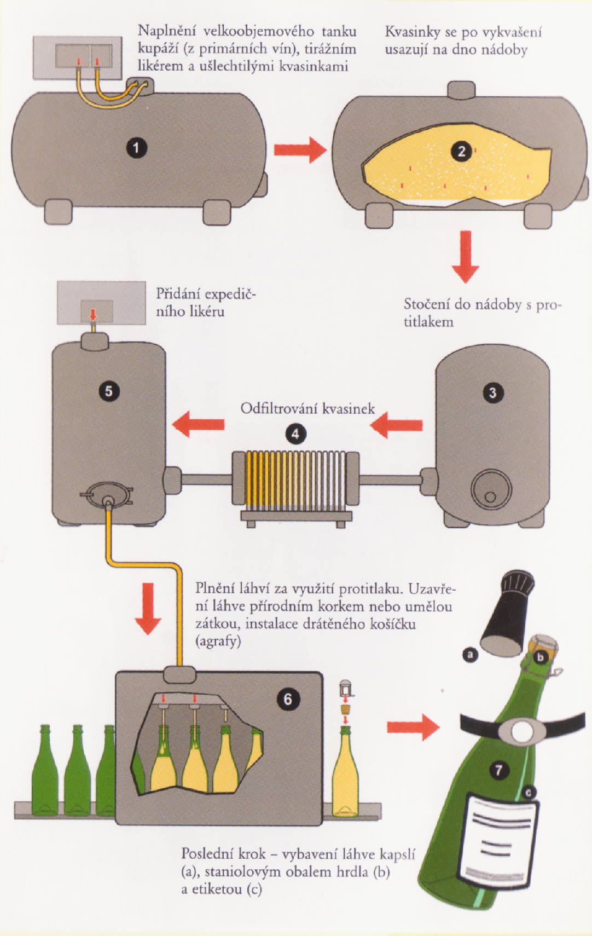

- Metoda transvazální

Je kombinací tradiční metody a Charmantovy. Celý proces až do expedice výrobku trvá devět měsíců. Takto vyrobená šumivá vína mohou být na etiketě označena „Kvašeno v láhvi“.

- Metoda tradiční
Tato metoda je kvalitativně nejvyšším stupněm výroby šumivého vína. V tomto případě zraje kupáž a dozáž průběžně v uzavřených láhvích. Kupáž se spojuje s kvasinkami nejméně devět měsíců, u prestižní kupáže dokonce několik let. Nezbytné protřepávání láhví (remuage) se děje zčásti mechanizovaně, mnohé sklepy však dávají přednost ruční práci. Protože tento vysoce hodnotný nápoj nesmí po celou dobu přípravy opustit láhev, musejí se kvasinky uvolnit ode dna pravidelným pohybováním láhví. Na základě toho je později možné kal z láhve odstranit. Pohyb láhví obstarává kvalifikovaný odborník - remueur. Láhve se ukládají téměř vodorovně do latí s kulatými otvory odpovídající velikosti. Zde se ručně otáčejí a protřepávají. Po době nezbytné k protřepávání láhví se ponoří jejich hrdla do ledové vody, případně do solanky, a kvasinkový kal zmrzne. Jakmile se poté odstraní z láhve korunkový uzávěr, usazenina z láhve díky vysokému tlaku CO2 doslova vystřelí. Tak vznikne místo pro malou dávku expedičního likéru, odpovědného za stupeň sladkosti vína.

Pojmy - výroba tradiční metodou
- Kupáž, asembláž
Odborné míšení různých vín se nazývá kupáž (cuvée) či asembláž (assemblage).
- Tirážní likér
Tímto pojmem, rozumíme přídavek do primárně kvašeného vína v podobě rozpuštěného cukru a ušlechtilých kvasinek. Uvedená kombinace vyvolá další produkci CO₂ (oxidu uhličitého) a ethanolu
- Expediční (dózážní) likér
nolog přidá do vína cukr rozpuštěný ve víně nebo hroznový mošt a pro stabilizaci i malé množství vinného destilátu.

Rozdělení dle cukru
Obsah cukru nepředstavuje žádné kvalitativní hledisko. Do roku 1900 byla poptávka především po sladkých vínech, potom převládl zájem o suchá.
- brut nature (přírodně tvrdé) - pod 3 gramů cukru na litr; tyto údaje lze užít pouze na výrobky, kterým po vytvoření šumivého vína nebyl dodán žádný cukr
- extra brut (zvláště tvrdé) - mezi 0 až 6 gramů cukru na litr
- brut (tvrdé) - do 15 gramů cukru na litr
- extra dry (zvláště suché) - 12 až 20 gramů cukru na litr
- sec (suché) - 17 až 35 gramů cukru na litr
- demi-sec (polosuché) - 33 až 50 gramů cukru na litr
- doux (sladké) - nad 50 gramů cukru na litr

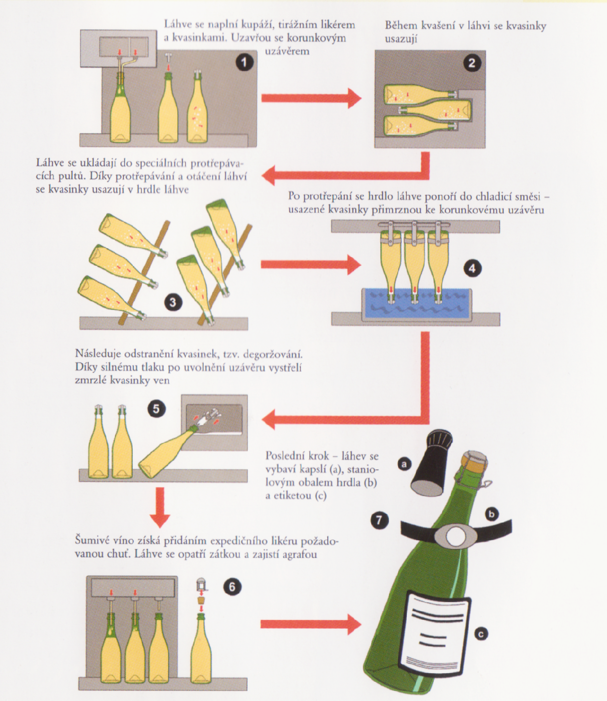
Šampaňské – Champagne
Šumivé víno, vyrobené výhradně tradiční metodou pouze ve Francii v oblasti Champagne – Ardenne. Jedná se o chráněné místo původu (PDO) a typické jsou „křídové“ podlože. V celé oblasti se těžil vápenec. To se podepisuje na charakteru vín a v chodbách po těžbě víno dokonce dozrává. Nejvýznamnějším městem je Remeš, následuje Epernay. Za zakladatele šampaňského a především otce asembléže je považován mnich Dom Pérignon.
Výroba šampaňského je povolena ze tří odrůd:
- Chardonnay –2. Pinot Noir – Rulandské modré 3. Pinot Meunier – Mlynářka. Při výrobě mohou být použity samostatně nebo jejich asembláž.
Významné šampaňské domy:
Krug, Lanson, Bollinger, Mumm, Moët & Chandon. Mercier, Pommery, Taittinger, Ruinart, Veuve Clicquot Ponsardin, Piper-Heidsieck, Louis Roederer a Bernard Rhemy

Perlivá šumivá vína
Odlišnou kategorií vín jsou perlivá šumivá vína. Jde o produkt, který je vyroben ze stolního vína, jakostního vína s.o., či z produktů vhodných k získávání stolního či jakostního vína s.o..
Do této kategorie se řadí vína s "vlastním" oxidem uhličitým, kterému bylo zabráněno během klasického kvašení uniknout. Vína mají nižší tlak, tj. nejméně 1 až 2,5 baru a nižší obsah alkoholu (9 %), jsou plněny do nádob o objemu nejvýše 60 litrů.
Perlivé víno ve světě

Na německých etiketách najdeme označení Perlwein, na anglických Semi sparkling wine, na francouzských Vin pétillant a na italských Vino frizzante.

Prosecco
Jedná se o víno z kopcovité oblasti Benátska ležící na sever od řeky Piavy, přesněji v regionech Veneto a Friuli Venezia Giulia. Původní název je odvozen od vesnice, která je součástí Terstu na severu Itálie. Zároveň takto byla nazývána i odrůda Glera. Ty nejkvalitnější hrozny dozrávají na kopcovitých svazích patnácti obcí mezi městy Conegliano, Valdobbiadene a Asolo. Nejprestižnější oblast, tzv. Grand Cru Prosecca je překrásná Cartizze.
Prosecco existuje:
Frizzante je jemně perlivé, tlak v lahvi se musí pohybovat mezi 1 - 2.5 baru. Bublinky se zde typicky získávají metodou Charmat (též zvanou Martinotti), tedy druhotným kvašením pod tlakem v nerezovém tanku, ale povoleno je dodat CO₂ dosycením.
Spumante musí mít tlak nejméně 3.5 baru a často se pohybuje spíše okolo pěti, v naprosté většině bublinky vznikají metodou Charmat a dosycení není povoleno, některá vína jsou vytvářena dokonce metodou klasickou (šampaňskou), tedy druhotným kvašením v lahvi.

FORTIFIKOVANÁ VÍNA
Způsob výroby zajišťuje mikrobiální stabilizaci vín. To je zajištěno přidáním lihu.
Podle doby přidání lihu do výroby vína se vína člení do čtyř základních kategorií:
- Na počátku fermentace (Pineau de charentes, liquer muscat)
- V průběhu kvašení (Porto, Vin doux naturel, sladká Madeira)
- Po fermentaci do suchých vín (Sherry, Montilla, Suchá Madeira)
- Před lahvováním přídavek moštu a lihu (Mistela, PX)

